**ДЗ №4 Гладышев В.В.**

## Задание №1

$$\frac{sin⁡x}{x}=0$$

$$\left\{\begin{aligned}\sin{x}=0 \\ x≠0\end{aligned}\right.$$

$$x=±πn; n∈Z; n≠0$$

График и численное решение в коде

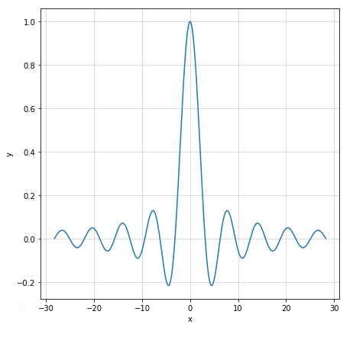

## Задание №2

Допустим, что прямые пересекаются в точке $x_{c},{ y}_{c}$

$$\left\{\begin{aligned}{ y}_{c}=k_{1}x_{c}+b_{1} \\ { y}_{c}=k_{2}x_{c}+b_{2} \\ { y}_{c}=k_{3}x_{c}+b_{3}\end{aligned}\right.$$

$$\left\{\begin{aligned}k_{1}x_{c}+b_{1}=k_{2}x_{c}+b_{2} \\ k_{1}x_{c}+b_{1}=k_{3}x_{c}+b_{3}\end{aligned}\right.$$

$$\left\{\begin{aligned}x_{c}=\frac{b_{2}-b_{1}}{k_{1}-k_{2}} \\ x_{c}=\frac{b_{3}-b_{1}}{k_{1}-k_{3}}\end{aligned}\right.$$

$$\frac{b_{2}-b_{1}}{k_{1}-k_{2}}=\frac{b_{3}-b_{1}}{k_{1}-k_{3}}$$

## Задание №3

$$∆ =a-bcosθ$$

## Задание №4

$$\sin\left(ax\right)=0$$

$$sinθ=0; θ=±πn; n∈Z$$

$$ax=±πn$$

$$x=±\frac{π}{a}n$$

$0.01<a<0.02$

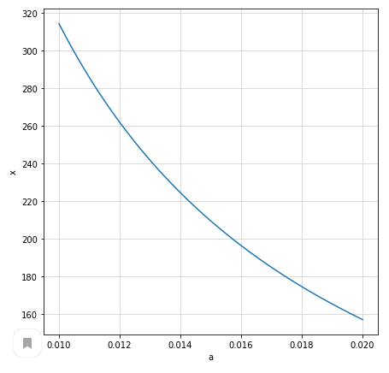

$100<a<500$

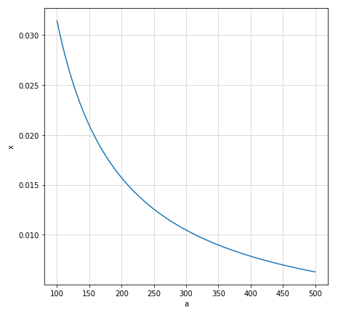

## Задание №5

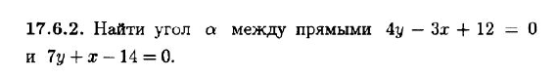



Прямые перпендикулярны оси ОХ. Прямые параллельны друг другу. Угол равен нулю.

## Задание №6



Парабола вида:

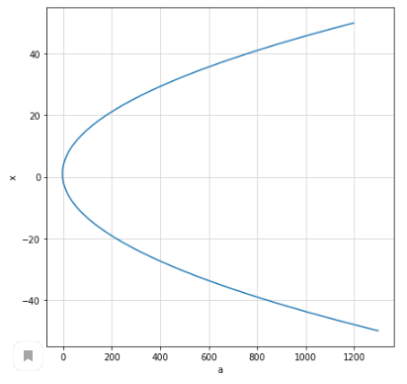



Эллипс с центром (-2, 3)



$$\left(y^{2}-6y+9\right)-9={\left(y-3\right)}^{2}-9$$

$${\left(y-3\right)}^{2}-2x^{2}=2$$

$$\frac{{\left(y-3\right)}^{2}}{2}-x^{2}=1$$

Гипербола вида:

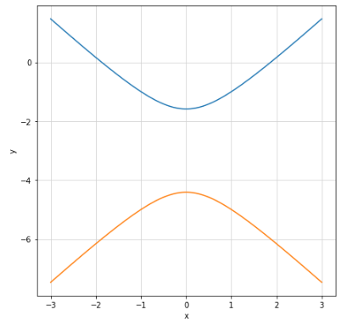



Гипербола